2020年度上海市城市轨道交通
服务质量评价结果

根据交通运输部的要求，结合上海开展轨道交通服务质量评价的基础和现状，2020年上海市交通委员会委托上海市质协用户评价中心作为专业第三方机构开展本年度上海市城市轨道交通服务质量评价工作。评价对象为上海市轨道交通1号线、2号线、3号线、4号线、5号线、6号线、7号线、8号线、9号线、10号线、11号线、12号线、13号线、16号线、17号线、浦江线和磁浮线共计17条线路。
评价内容包括乘客满意度评价、服务保障能力评价及运营服务关键指标评价3个部分，基准分值1000分。
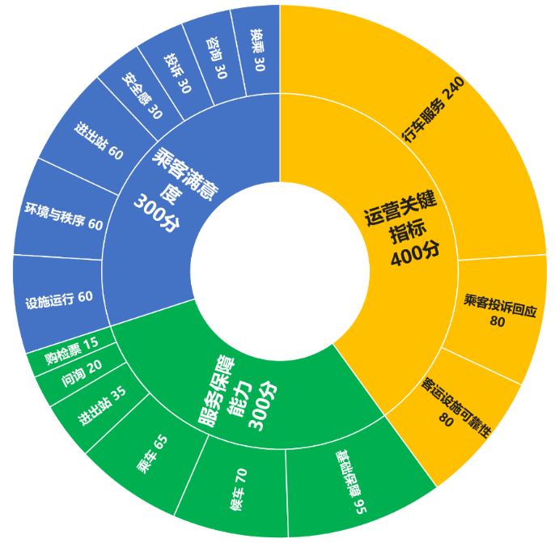
图 城市轨道交通服务质量评价体系
本次评价周期为2019年10月1日至2020年9月30日，通过面访调查、网络调查、电话调查、专家现场评审、智能管理平台大数据采集等多渠道多方式相结合，完成数据采集及统计分析工作。
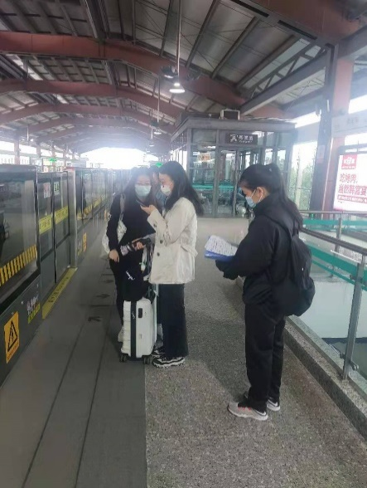

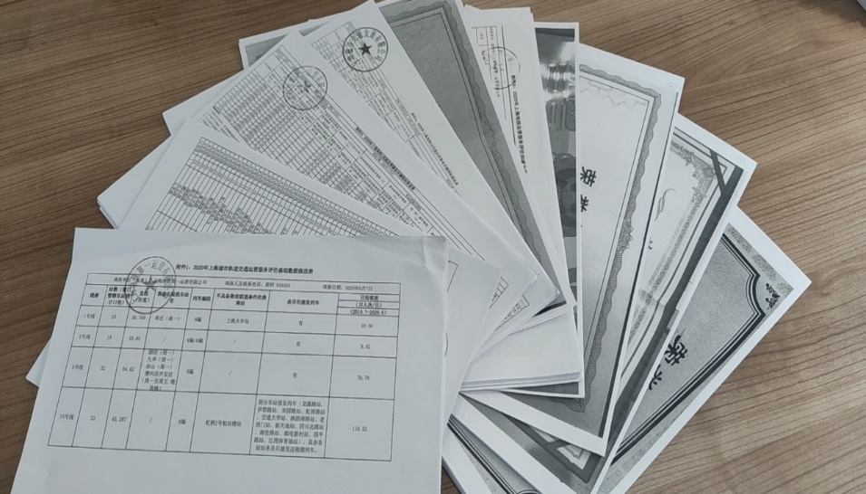

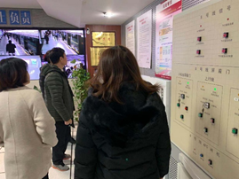

测评结果显示：
截止2020年9月30日，上海地铁城市线网运营里程为704.91公里，网络规模处于国内领先。近年来本市轨道交通线网密度逐年增加，运输能力不断提高。2020年上海轨道交通城市线网服务质量评价总体处于良好水平，运营单位上海申通地铁集团服务质量评价总体结果为948.98分。其中，各线路中磁浮线、12号线、17号线位列前三；1号线、浦江线、8号线测评得分相对较低。
2020年在全社会共同抗击新冠肺炎疫情的形势下，上海申通地铁集团有限公司积极完成政府政策性任务，加强春运等应急保障，部分单位和个人工作突出，获得交通运输部、市人民政府多项表扬表彰，为轨道交通行业增光添彩。

汇总分析本次评价情况，广大乘客对本市轨道交通服务质量总体认可。受访乘客对运营服务的满意度总体得分率为93.0%。各服务环节中，“换乘方便快捷、秩序良好”是乘客评价最高的方面，满意度得分率达94.46%。从全国来看，本市轨交线网规模、线路长度全国领先，换乘站数量多，乘客搭乘公共交通出行体验较好。
经对各线路及站点的现场评审，评价结果认为，本市轨道交通管理机构设置完善，岗位职责和标准明确，相关管理制度健全，服务保障能力高。同时，通过现场体验发现，轨道交通各类乘客引导提示的信息化、电子化程度较前两年有所提高，覆盖范围进一步扩大。出入口、通道、车厢运营信息动态显示服务的使用明显增加。从乘客体验角度，如公示列车满载率等举措，均是通过运用信息化手段，不断加强管理服务工作，提升了乘客信息服务透明度。
主要问题及改进建议：
1、建立科学维保机制，有效降低故障概率
关键指标数据评价中，代表运营服务稳定性的“列车退出正线运营故障率”和“列车服务可靠度”两方面失分较多。其中，列车退出正线运营故障率最高的为3号线。浦江线、8号线、9号线、1号线列车服务可靠度也不尽理想。
1995年上海地铁第一条线路建成投入运营，20多年来，随着上海地铁投入运营时间不断的增长，设施规模庞大，维护保障压力巨大。本次评价统计期内共发生5分钟以上延误事件78次，其中，最早投入运营的1号线、2号线，其延误事件均超过了10次。发生车辆延误事件会影响整条线路的正常运行，并造成网络客流积压、市民出行受阻等情况。针对故障、延误、停运事件，作为服务保障的焦点、难点，建议轨道运营企业要不断研究破题的方法与措施，建立科学的维保机制，完善车辆、信号等故障应急预案，提升网络运行的可靠性，提高运营服务的满意度。
2、合理配置线路运能，增强综合服务能力
目前3号线、9号线、16号线等线路的部分车站仍在实施常态化的工作日高峰期限流，时长1.5至2小时不等，其中有运输能力制约的因素，亦有车站空间不足的限制。但从乘客体验的角度，会对乘客出行带来不便。建议相关运营企业结合乘客出行需求，挖潜增能，努力提高运输能力。同时进一步完善乘客投诉处置机制，优化处置工作流程，柔性处理乘客个性化需求，健全投诉回访制度。通过规范培训，提高工作人员的服务意识、处置能力和服务水平，以满足市民日益提高的出行期待。
3、积极推进社会共治，提升车厢文明程度
通过乘客调查和专家现场检查，本市轨道交通候车、乘车文明秩序方面有比较大的提升。原先比较猖獗的发小广告等问题，通过各方共同努力、持续不断整治，已有明显减少。随着整个城市文明程度的不断的发展和提高，广大市民对于文明出行的自律意识越来越强。调查中，人们普遍对乞讨卖唱、车内饮食、手机外放等不文明行为表示反感，一旦发生，希望能得到及时有效的制止。对此，管理部门已于2020年12月1日实施新的《乘客守则》和《运营服务规范》，希望运营企业加强站点和车厢的宣传与管理，并引导广大市民共同遵守，努力营造良好的乘车氛围，弘扬城市交通文明。

